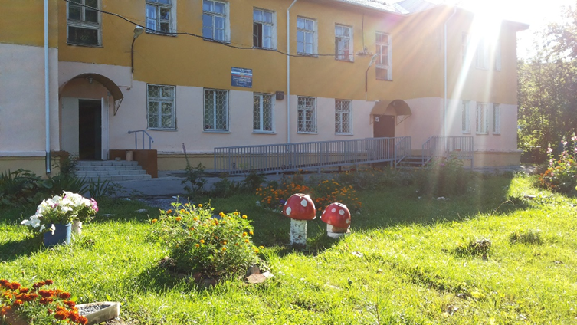  Муниципальное казённое  общеобразовательное учреждение  города Новосибирска  «Специальная (коррекционная) школа № 107»  Адрес школы: 630033, г. Новосибирск,  ул. Ельнинская, 6  http://school-107.nios.ru  е-mail: sch_107_nsk@nios.ru  тел./факс: (383)317-39-67 | ГОСУДАРСТВЕННОЕ АВТОНОМНОЕ УЧРЕЖДЕНИЕ  ДОПОЛНИТЕЛЬНОГО ПРОФЕССИОНАЛЬНОГО ОБРАЗОВАНИЯ НОВОСИБИРСКОЙ ОБЛАСТИ  «НОВОСИБИРСКИЙ ИНСТИТУТ ПОВЫШЕНИЯ КВАЛИФИКАЦИИ  И ПЕРЕПОДГОТОВКИ РАБОТНИКОВ ОБРАЗОВАНИЯ»  Муниципальное казённое  общеобразовательное учреждение  города Новосибирска  «Специальная (коррекционная) школа № 107»  Программно-методическое обеспечение реализации  аоОп образования обучающихся  с умственной отсталостью (интеллектуальными нарушениями):  реализация программы сотрудничества  с родителями  ПРОГРАММА  предметно-методической сессии  XVII съезда работников образования Новосибирской области  23 августа 2017 года  Г. НОВОСИБИРСК
Место проведения:  Муниципальное казённое общеобразовательное учреждение  города Новосибирска «Специальная (коррекционная) школа № 107», г. Новосибирск, ул. Ельнинская, 5, актовый зал, проезд до остановки общественного транспорта «Тюменская», «Литейный Завод»  —————————————————————————  Регламент работы  09.30-10.00 – регистрация участников круглого стола  10.00-13.00 – работа круглого стола  —————————————————————————  10.00-10.15 – приветственное слово  Ефремова Светлана Евгеньевна, директор МКОУ г. Новосибирска «Специальная (коррекционная) школа №107», региональной стажировочной площадки по реализации ФГОС О УО (ИН)  10.15-10.30  «Актуальные вопросы реализации адаптированных образовательных программ образования обучающихся с умственной отсталостью (интеллектуальными нарушениями) в Российской Федерации и Новосибирской области  Горбунова Анна Юрьевна, начальник научно-методического отдела инклюзивного образования НИПКиПРО, кандидат педагогических наук  10.30-11.00  «Программа сотрудничества с родителями: возможности и достижения образовательной организации по ее реализации, трудности и способы их преодоления»,  Елисеева Надежда Геннадьевна, учитель-логопед МКОУ г. Новосибирска «Специальная (коррекционная) школа №107» | 11.00-11.15  «Психологическое сопровождение родителей обучающихся с ограниченными возможностями здоровья»,  Цыганова Татьяна Борисовна, педагог-психолог МКОУ г. Новосибирска «Специальная (коррекционная) школа №107»  11.15-11.30  «Формы работы классного руководителя с родителями в условиях реализации ФГОС О УО (ИН)»  Минаева Татьяна Витальевна, учитель начальных классов МКОУ г. Новосибирска «Специальная (коррекционная) школа №107»  11.30-12.00  Свободный микрофон  12.00-13.00  Подведение итогов работы круглого стола,  Горбунова Анна Юрьевна, начальник научно-методического отдела инклюзивного образования НИПКиПРО, кандидат педагогических наук  Ефремова Светлана Евгеньевна, директор МКОУ г. Новосибирска «Специальная (коррекционная) школа №107», региональной стажировочной площадки по реализации ФГОС О УО (ИН)  Сайдакова Любовь Александровна, ведущий научный сотрудник научно-методического отдела инклюзивного образования НИПКиПРО, кандидат географических наук, доцент  Плотников Сергей Геннадьевич, научный сотрудник научно-методического отдела инклюзивного образования НИПКиПРО

